





Спектральная плотность непериодического импульса



Амплитудный спектр периодической последовательности импульсов



Спектральная плотность непериодического радиоимпульса на частотах

–ω0 и ω0





Амплитудный спектра периодической последовательности радиоимпульсов



Спектральная плотность огибающей

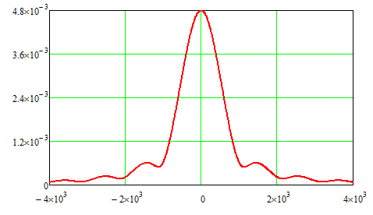

Спектральная плотность радиоимпульса

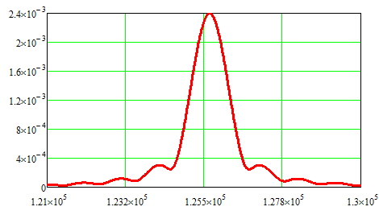

Амплитудный спектр

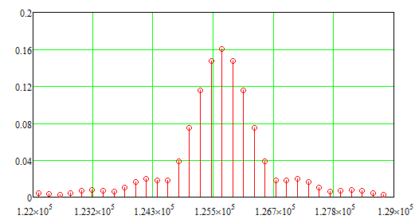

График огибающей



Непериодический радиоимпульс



Периодическая последовательность двух радиоимпульсов

